Молекулярно-динамическое моделирование
процессов переноса в наножидкостях
Рудяк В.Я., Краснолуцкий С.Л.
Новосибирский Государственный Архитектурно-Строительный Университет (Сибстрин), Россия, 630008, ул. Ленинградская, 113, г. Новосибирск, valery.rudyak@mail.ru

Наножидкости представляют собой двухфазную систему, состоящую из несущего флюида и наночастиц. Одной из важнейших характеристик наножидкостей являются коэффициенты переноса, в частности, коэффициенты диффузии и термодиффузии наночастиц и эффективный коэффициент вязкости. В работах [1,2] методом молекулярной динамики было показано, что коэффициент диффузии наночастиц не описывается классическим соотношением Эйнштейна для броуновских частиц и зависит, в частности, от массы наночастиц, а автокорреляционная функция скорости наночастиц является суперпозицией двух экспонент с существенно различными временами релаксации. Однако в [1] для описания взаимодействия молекул и молекул с частицей использовался потенциал твердых сфер, а в [2] взаимодействие наночастица–молекула моделировалось межмолекулярным потенциалом Леннард-Джонса (Л-Д), константы которого выбирались произвольным образом. Ранее для моделирования процессов переноса в разреженных наногазовзвесях авторами был построен потенциал взаимодействия наночастица–молекула Рудяка–Краснолуцкого (РК) [3-6]. Первой задачей нашей работы является моделирование диффузии наночастиц с использованием более реалистичного потенциала РК. Взаимодействие молекул описывается потенциалом Л-Д.
Поскольку практически все приложения наножидкостей связаны с течениями в каналах, значение коэффициента вязкости является определяющим фактором их применения. В настоящее время надежно установлено, что вязкость наножидкостей существенно превосходит вязкость обычных дисперсных жидкостей при равных объёмных концентрациях дисперсных частиц и не описывается ни одной классической теорией вязкости таких жидкостей (Эйнштейна, Бэтчелора, Кригера и т.д.) (см. обзоры [7–9]). В работах [10–11] методом молекулярной динамики для потенциала твердых сфер было показано, что эффективный коэффициент вязкости наножидкости зависит не только от объёмной концентрации наночастиц, но и от их размера, причем с уменьшением размера наночастиц он растет. Позднее это было подтверждено экспериментально [9,12–14]. Однако в некоторых работах получена противоположная зависимость от размера наночастиц. В работе [15] отмечается, что вязкость наножидкостей зависит также от материала наночастиц. Это соответствует данным кинетической теории наногазовзвесей, где такая зависимость достоверно установлена [5,6]. Получение систематических данных, которые позволили бы однозначно ответить на вопрос о зависимости вязкости наножидкостей от размера и материала наночастиц является второй задачей данной работы.
Для моделирования применялся стандартный метод молекулярной динамики [16–17]. Использовалась кубическая ячейка с периодическими граничными условиями. Взаимодействие молекул несущей среды между собой определялось потенциалом Л-Д, молекул несущей среды с наночастицей — потенциалом РК, взаимодействие наночастиц — специально построенным потенциалом [18].

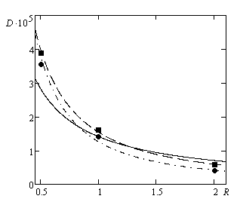 |  |  | 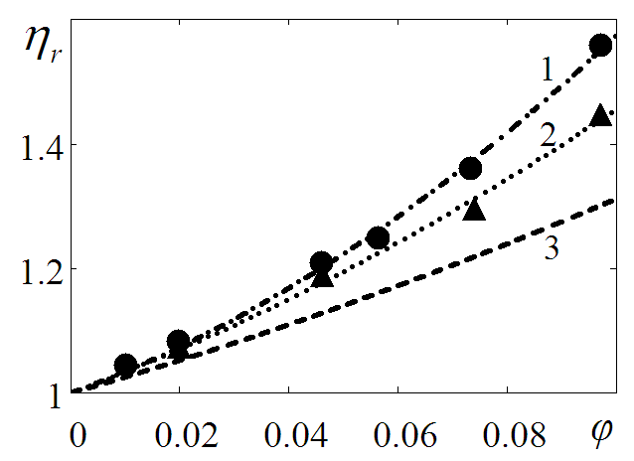
Рис. 1. Зависимость коэффициента диффузии (см²/c) от радиуса (нм) наночастиц |  |  |  | Рис. 2. Зависимость вязкости наножидкости от объёмной доли наночастиц из разных материалов

Коэффициент диффузии наночастицы рассчитывался по формуле Грина–Кубо. Были проведены расчеты коэффициента диффузии наночастиц из лития и алюминия диаметром 1÷4 нм в аргоне при температуре 322.5 K и плотности аргона nσ³ = 0.707. Полученные зависимости представлены на рис. 1. Штриховая линия и квадратики обозначают данные по диффузии наночастиц из лития, штрихпунктирная линия и кружочки – наночастиц из алюминия, сплошная – по формуле Эйнштейна. Во всех случаях формула Эйнштейна не описывает наблюдаемых значений коэффициента диффузии. Кроме того, значения коэффициентов диффузии зависят от материала частиц. В общем случае зависимость коэффициента диффузии от радиуса наночастицы описывается степенной функцией $D={\text{aR}}^{−k}$. Для наночастиц из лития k_{Li} = 1.37, а из алюминия — k_{Al} = 1.59.
Зависимость коэффициента диффузии от температуры можно описать степенной функцией
$D={\text{aT}}^{n}$, (1)
где показатель n не универсален и зависит от материала наночастицы и от её размера. В частности, для диффузии наночастиц из лития диаметром 2 нм в аргоне (nσ³ = 0.707) n = 1.1. Соответствующая зависимость, определяемая формулой Эйнштейна дает значительно более медленный рост.
Поскольку все исследуемые наножидкости имели сравнительно небольшую концентрацию наночастиц, то можно было ожидать, что полученный коэффициент вязкости будет описываться квадратичной зависимостью от объемной концентрации наночастиц φ
$\frac{η}{η_{0}}=η_{r}=1+a_{1}ϕ+a_{2}ϕ^{2}$, (2)
где η₀ – вязкость чистого аргона. Проведенные расчеты показали, что это действительно так. Зависимость безразмерного коэффициента вязкости $η_{r}$ от объемной концентрации наночастиц представлена на рис. 2. Плотность несущего флюида равнялась ρ = 0.707, а температура – T = 300 K, кружки соответствуют данным для наножидкости с частицами Li, треугольники – с частицами Al, диаметр наночастиц равнялся 2 nm. Для наножидкостей с наночастицами из лития в формуле (2) получены значения a₁=3.20, a₂=25.38 (штрихпунктирная линия 1 на рис. 2), из алюминия – a₁=3.25, a₂=13.06 (пунктирная линия 2 на рис. 2). Штриховой линией 3 на рис. 2 показана зависимость, выведенная Бэтчелором [19] с учетом гидродинамического взаимодействия дисперсных частиц и их броуновского движения. Сопоставление приведённых выше данных показывает, что во всех случаях коэффициент вязкости оказывается существенно больше, чем для обычных дисперсных жидкостей, описываемых формулой Бэтчелора.
Второе важное обстоятельство состоит в том, что коэффициенты вязкости жидкостей с наночастицами из алюминия и лития существенно различные. Таким образом, вязкость наножидкостей действительно зависит от материала наночастиц.
Чтобы ответить на вопрос о характере зависимости коэффициента вязкости от размера наночастиц были проведены расчёты наножидкостей с наночастицами из лития диаметром 1, 2, 4 nm. Полученные молекулярно-динамическим моделированием данные можно аппроксимировать, например, следующей экспоненциальной зависимостью от диаметра наночастиц
$η_{r}=η_{B}+\left(5\text{.}\text{25}ϕ+\text{40}\text{.}\text{94}ϕ^{2}\right)\text{exp}\left(−0\text{.}\text{208}D/d\right)$, (3)
где D – диаметр наночастиц, d – диаметр молекул. С уменьшением размера наночастиц коэффициент вязкости растет. В пределе $D/d\text{>>}1$ корреляция (3) переходит в формулу Бэтчелора.
Третьей задачей является изучение термодиффузии наночастиц. Эта задача является актуальной, так как наножидкости предлагается использовать, в частности, в устройствах охлаждения. Кроме того, перенос вещества обычно сопровождается появлением градиента температуры. Нередко путают явления термодиффузии и термофореза в отношении к наночастицам. Термофорез связан с различием температуры на противоположных сторонах взвешенной частицы. В случае малых наночастиц это явление невозможно, так как такие наночастицы имеют размер, меньший гидродинамического бесконечно малого.

Работа выполнена при частичной поддержке РФФИ (грант № 13-01-00052).

ЛИТЕРАТУРА

- Рудяк В.Я., Харламов Г.В., Белкин А.А. ТВТ. Т. 39, № 2 (2001). С. 283.
- Ould-Kaddour F., Levesque D. J. Chem. Phys. 127 (2007) 154514-1.
- Rudyak V.Ya., Krasnolutskii S.L. Rarefied Gas Dynamics XXI. Proc. 21st Int. Symp. on RGD. Toulouse, Gépadués-Éditions, 1 (1999) 263.
- Рудяк В.Я., Краснолуцкий С.Л. Доклады Академии Наук. Т. 381, № 5 (2001) 623.
- Рудяк В.Я., Краснолуцкий С.Л. Доклады Академии Наук. Т. 392, № 4 (2003) 624.
- Рудяк В.Я. Статистическая аэрогидромеханика гомогенных и гетерогенных сред. Т. 1. Кинетическая теория. Новосибирск: НГАСУ. 2004. 320 с.
- Mahbubul I.M., Saidur R., Amalina M.A. International J. Heat and Mass Transfer 55 (2012) 874.
- S. Sh. Hosseini, A. Shahrjerdi and Y. Vazifeshenas. Australian J. Basic and Applied Sciences 5, No. 10 (2011) 417.
- Rudyak V.Ya. Advances in Nanoparticles 2 (2013) 266.
- Rudyak V.Ya., Belkin A.A., Tomilina E.A., Egorov V.V. Defect and Diffusion Forum 273–276 (2008) 566.
- Рудяк В.Я., Белкин А.А., Егоров В.В. Журнал технической физики. Т. 79. Вып. 8 (2009) 18.
- Рудяк В.Я., Димов С.В., Кузнецов В.В., Бардаханов С.П. Доклады Академии Наук. Т. 450. № 1 (2013) 1.
- Рудяк В.Я., Димов С.В., Кузнецов В.В. Письма в ЖТФ. Т. 39. Вып. 17. (2013) 53.
- Timofeeva E.V., Smith D.S., Yu W., France D.M., Singh D., Routbo J.L. Nanotechnology 21, No. 21 (2010) 215703.
- Rudyak V., Dimov S., Krasnolutskii S., Ivanov D. Technical Proceedings of the 2013 NSTI Nanotechnology Conference and Expo. NSTI-Nanotech 2 (2013) 370.
- Rapaport D.C. The Art of Molecular Dynamics Simulation. Cambridge University Press. 1995. 549 p
- Норман Г.Э., Стегайлов В.В. Наноструктуры. Математическая физика и моделирование. Т. 4, № 1 (2011) 31.
- Рудяк В.Я., Краснолуцкий С.Л., Иванов Д.А. Доклады Академии наук. Т. 442, № 1 (2012) 54.
- Batchelor G.K. J. Fluid Mech. 83, pt. 1 (1977) 97.

